



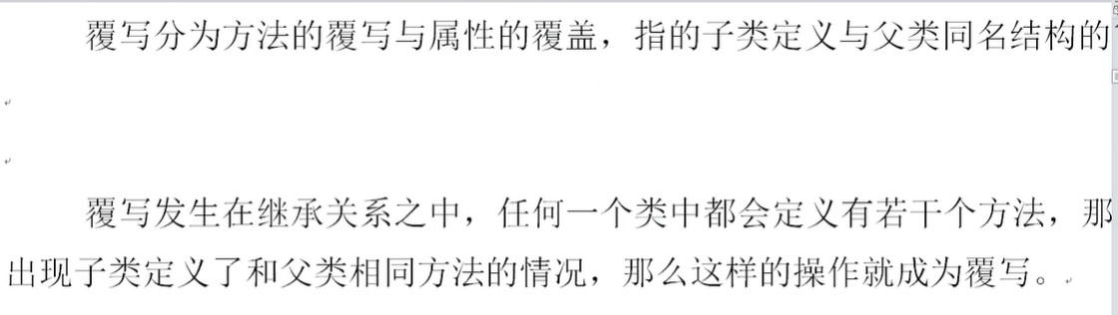

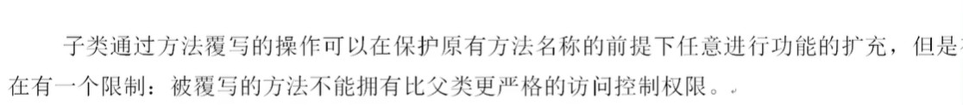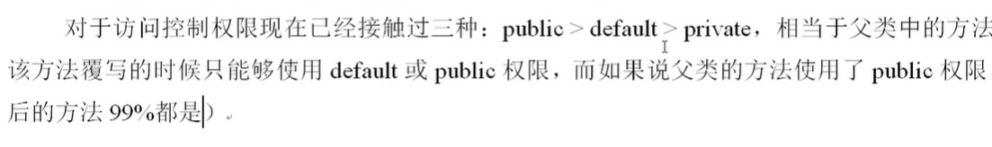

父类私有方法子类不能进行重载，也不能进行直接调用。属性也能进行同名覆盖。

public，protected，friendly，private，default(默认是友元，同包下是友缘关系。可以直接被访问)

final终结器：类不可被继承，方法不可被重写，变量必须声明时赋值且值不能被修改。一般系统类不能被继承，就是final，比如String。

Public static final所定义的常量比较有意义，全局静态常量